ПРЕДМЕТ ТА МЕТОД ВНУТРІШНЬОГОГОСПОДАРСЬКОГО КОНТРОЛЮ

- Предмет і об'єкти внутрішньогосподарського контролю
- Метод внутрішньогосподарського контролю
3. Прийоми дослідження документів та господарських операцій
4. Контрольно-ревізійні процедури, їх структура та види
5. Способи дослідження документів

Термінологічний словник

Об'єкт внутрішньогосподарського контролю — діяльність підприємств щодо ефективного використання наявних фінансово-господарських ресурсів і дотримання законності в процесі реалізації управлінських рішень.
Предмет внутрішньогосподарського контролю — забезпечення діяльності підприємства згідно вибраної економічної політики підприємства (в тому числі й облікової).
Метод внутрішньогосподарського контролю — система засобів, яка забезпечує суцільну, безперервну та взаємозв'язану оцінку об'єктів внутрішньогосподарського контролю, включає в себе перелік загально-наукових, перенесених з інших споріднених наук і специфічних (притаманних лише контролю) методичних прийомів.
Прийом контролю — сукупність дій щодо визначення реального стану підконтрольних параметрів.
Спосіб контролю — система поєднання окремих прийомів щодо визначення та оцінки підконтрольних параметрів.

1. Предмет і об'єкти внутрішньогосподарського контролю

Предметну сутність внутрішньогосподарського контролю в нових умовах господарювання доцільно розкрити з позицій забезпечення економічного росту, що досягається за умови збереження, планомірного та ефективного використання господарських ресурсів. Внутрішньогосподарський контроль в системі управління підприємством є засобом виявлення протиріч господарського процесу з метою їх урегулювання. На основі внутрішньогосподарського контролю встановлюється ефективність господарської діяльності, що включає власне працю, використання предметів і засобів праці, відповідність таких дій чинному законодавству. Таким чином, предмет внутрішньогосподарського контролю

охоплює всі стадії процесу відтворення капіталу на підприємстві та їх нормативно-правове регулювання.
Відповідно під предметом внутрішньогосподарського контролю слід розуміти:
- «забезпечення діяльності підприємства згідно вибраної економічної політики підприємства (в тому числі й облікової)»;
- «діяльність об'єктів внутрішньогосподарського контролю — суб'єктів господарювання, всіх юридичних і фізичних осіб, діяльність яких пов'язана з використанням суспільної власності, та її окремі аспекти — фінансові операції та процеси, які розглядаються з позицій законності, достовірності, доцільності й ефективності, збереження власності, правильності формування й використання капіталу».
Предмет внутрішньогосподарського контролю для суб'єктів господарювання, які займаються виробництвом товарів, робіт і послуг, необхідно деталізувати відповідно до циклу їх діяльності.
На стадії виробництва предметом внутрішньогосподарського контролю є фінансові операції та процеси, пов'язані із процесом виробництва: власне виробництво, предметами і засобами виробництва, які визначаються з огляду дотримання правил нормування, тарифних ставок, розцінок, посадових окладів, умов і охорони праці, правильності й своєчасності розрахунків з робітниками й службовцями, додержання порядку формування прибутку, збереження, використання засобів виробництва та інших елементів виробничих процесів.
На стадії розподілу внутрішньогосподарський контроль охоплює фінансові операції та процеси, пов'язані з відтворенням засобів виробництва, розподілом та перерозподілом заново створеного продукту. Контролю підлягають фінансові операції щодо відтворення виробничих запасів і предметів праці та їх модернізації, заробітної плати, відновлення і поповнення власного капіталу, відрахування коштів у бюджет.
На стадії обміну предметом внутрішньогосподарського контролю є фінансові операції та процеси, пов'язані з реалізацією продукції.
На стадії споживання (завершальному циклі) фінансовому контролю підлягають фінансові операції та процеси, пов'язані з виробничим й особистим споживанням, відтворенням і розширенням виробничих фондів і задоволенням суспільних потреб.
Об'єктами ВГК є елементи системи управління підприємством, які контролюються та до яких застосовуються заходи щодо встановлення відповідальності визначеним параметром (ресурси, господарські процеси та їх результати).
Об'єкт внутрішньогосподарського контролю визначають як:
•... те, що (хто) контролюється;
В системі управління виробництвом об'єктами контролю є народне господарство, окремі його галузі, регіони, міністерства, об'єднання та підприємства. Всередині цих об'єктів контролю можуть бути виділені

процеси чи окремі елементи, що в них відбуваються, які також належать до об'єктів контролю.
- всі види діяльності та явища і процеси господарського життя, які здійснюються в рамках окремих видів економічної діяльності; об'єктами контролю можуть бути окремі сфери діяльності виробничих об'єднань, ...організацій; об'єктами контролю є також норми, плани, управлінські рішення, накази, звітність підприємств та організацій;
- комплекс господарських процесів та грошових відносин сфери матеріального виробництва та невиробничої сфери;
- діяльність господарських систем, що забезпечують існування та розвиток економічних агентів — фізичних осіб, об'єднань громадян, ... суспільства в цілому;
- юридичні і фізичні особи, діяльність яких пов'язана з використанням суспільної власності;
- безпосередньо органи державної влади і місцевого самоврядування, суб'єкти господарювання, державні позабюджетні фонди тощо, операції, які вони здійснюють з коштами, матеріальними цінностями та нематеріальними активами.
Отже, об'єктом внутрішньогосподарського контролю слід вважати господарську діяльність підприємств щодо ефективного використання наявних виробничих ресурсів і дотримання законності в процесі реалізації управлінських рішень. Перелік і взаємозв'язки об'єктів внутрішньогосподарського контролю можна представити на рис. 2.1.
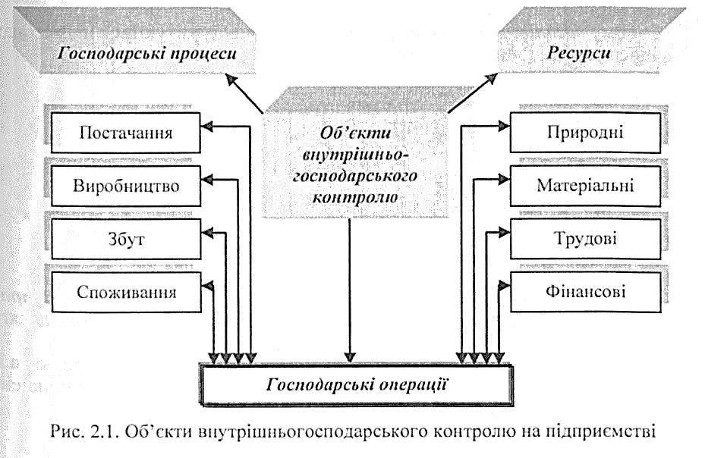

Слід підкреслити, що в якості об'єктів внутрішньгосподарського контролю розглядаються не ресурси чи процеси як такі, а діяльність посадових осіб підприємства, відповідальних за забезпечення збереження, раціональне та ефективне використання засобів виробництва, трудових і фінансових ресурсів та дотримання законності. Конкретні особи, що своїми неправильними (неправомірними) діями чи бездіяльністю завдали шкоду (спричинили збитки) підприємству і повинні нести (дисциплінарну, адміністративну, матеріальну, кримінальну) відповідальність.

2. Метод внутрішньогосподарського контролю

Внутрішньогосподарський контроль в процесі функціонування сформував свій метод, який характеризується використанням загальнонаукових та власних (специфічних) методичних прийомів контролю (рис. 2.2.).
Метод — це способи дослідження, який визначає підхід до об'єктів та шлях наукового пізнання і встановлення істини.
Методом внутрішньогосподарського контроль — є сукупність прийомів та способів, за допомогою яких вивчається діяльність підприємств і організацій.
Загальнонаукові способи не дають чисельної характеристики, а тільки відповідають на запитання, як здійснювати дослідження (контроль) та які способи і підходи необхідно використовувати для визначення закономірностей.
Тому загальнонаукові методи дослідження ґрунтуються на методах філософії, та до них включають:
- аналіз;
- синтез;
- індукцію;
- дедукцію;
- аналогію;
- моделювання;
- абстрагування;
- конкретизацію;
- системний аналіз;
- функціонально-вартісний аналіз
Власні методичні прийоми внутрішньогосподарського контролю — це специфічні прийоми, вироблені практикою на основі досягнень економічної науки.
Формуються ці прийоми залежно від цільової функції контролю та її загальнонаукових прийомів і характеризуються взаємним проникненням в однорідні галузі наук.

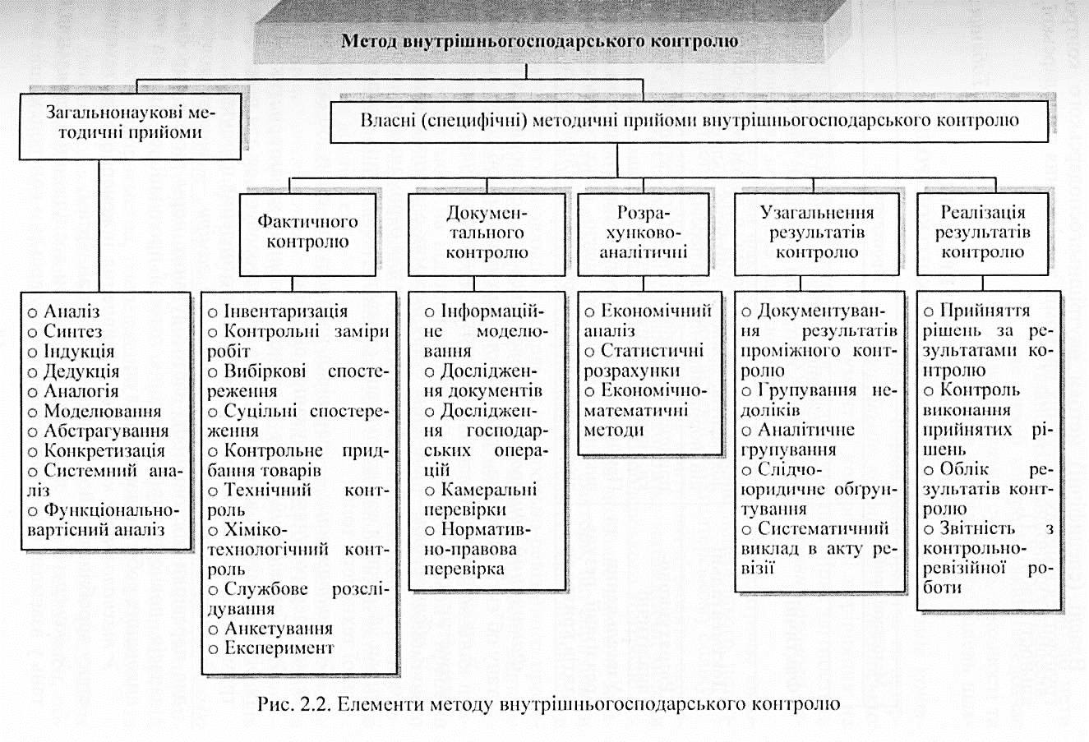
Власні (специфічні) методи внутрішньогосподарського контролю групуються в межах наступних прийомів дослідження господарської діяльності (табл. 1).
Таблиця 1
ВЛАСНІ МЕТОДИЧНІ ПРИЙОМИ ВНУТРІШНЬОГОСПОДАРСЬКОГО КОНТРОЛЮ

Методичні прийоми | Процедури
1 | 2
Фактичні | спостереження, обстеження, інвентаризація, лабораторний аналіз, контрольні перевірки, запуски та заміри, технологічний контроль, експертиза, експеримент
Документальні | прийоми контролю окремого документа, дослідження документів, прийоми контролю господарських операцій, нормативно-правова перевірка
Розрахунково-аналітичні | прийоми економічного аналізу, статистичні розрахунки, економіко-математичні методи
Узагальнення та реалізації результатів контролю | Прийняття рішень за результатами контролю, контроль виконання прийнятих рішень, облік результатів контролю, звітність з контрольно-ревізійної роботи

Фактичний контроль — проводиться для встановлення реального стану об'єктів. Зокрема, група фактичних прийомів об'єднує наступні:
- спостереження — прийом статистичного вивчення якісних характеристик господарського процесу;
- обстеження — вивчення стану окремих елементів досліджуваного процесу на певний час. Практикується для отримання інформації про умови зберігання та експлуатації активів, умови праці, дотримання заданої технології тощо;
- інвентаризація — перевірка наявності та стану об'єктів шляхом огляду, перерахунку, зважування, обмірів;
- лабораторний аналіз — вивчення якісних характеристик об'єктів, їх фізико-хімічних властивостей та ін. Застосовується для перевірки дотримання вимог стандартів, рецептур виготовлення продукції;
- контрольні перевірки, запуски та заміри — використовуються для перевірки достовірності застосовуваних норм витрат виробничих запасів, повноти оприбуткування готової продукції, обсягів та якості виконаних робіт, наданих послуг;
- технологічний контроль — вивчення інженерного та технічного стану виробництва, його відповідності стандартам;
- експертиза — експертна оцінка при дослідженні спеціальних питань у взаємозв'язку з внутрішньогосподарським контролем;

> експеримент — науково поставлений дослід відповідно до мети контролю для перевірки результатів планових чи виконаних процесів.
Документальний контроль — це спосіб контролю, який передбачає перевірку, яка здійснюється з метою встановлення сутності, законності та ціленаправленості господарських операцій та управлінських рішень шляхом використання планових, облікових та інших документів.
Докумєнтальні прийоми контролю складаються з прийомів контролю окремого документа (формальна, нормативно-правова та арифметична перевірка документа) та прийомів контролю господарських операцій (зустрічна перевірка документів, контрольні порівняння на збалансованість окремих показників, аналітична перевірка звітності та балансів, техніко-економічні розрахунки) та нормативно-правова перевірка.
Визначені прийоми фактичного та документального контролю використовуються суб'єктом контролю при проведенні попереднього, поточного та наступного контролю оцінки активів у бухгалтерському обліку.
До розрахунково-аналітичних прийомів контролю відносять: економічний аналіз, статистичні розрахунки, економіко-математичні методи тощо. Використання в процесі внутрішньогосподарського контролю розрахунково-аналітичних методичних прийомів дозволяє виявити загальний стан контрольованих об'єктів, виявити фактори, що спричинити негативний вплив на результати фінансово-господарської діяльності, а також встановити подальший напрямок контрольно-ревізійного процесу в частині виявлення втрат і перевитрат та конкретних осіб, відповідальних за неналежні результати господарювання.
Економічний аналіз застосовують для виявлення й оцінювання причин, що впливають на відхилення від нормального перебігу процесів виробничо-господарської діяльності. Виявлення в ході економічного аналізу негативних тенденцій і відхилень від нормативного перебігу господарських явищ вказують напрямок для проведення більш детального подальшого дослідження.
Особлива наочність аналізу досягається використанням методів економічної статистики: розрахунки різних коефіцієнтів, індексів та інших відносних величин. Широко використовуються й економіко-математичні методи: кореляційні й регресійні моделі, обробка рядів Динаміки, лінійне програмування та інші.
Група методів узагальнення та реалізації результатів контролю являє собою синтезування результатів здійсненого контролю та прийняття рішень з усунення виявлених недоліків у фінансово-господарській діяльності підприємства, упередження їх повторення в майбутньому та включає такі прийоми:
- документування результатів проміжного контролю (складання відомостей вибіркової інвентаризації цінностей, актів ревізії каси, обстеження місць збереження цінностей тощо);

- групування недоліків (класифікація і групування недоліків господарської діяльності за економічною однорідністю і хронологічною послідовністю);
- аналітичне групування (складання таблиць, схем, графіків, відомостей, машинограм за даними виявлених ревізією недоліків у діяльності підприємців);
- слідчо-юридичне обґрунтування (розгляд пояснювальних записок від службових осіб, матеріально-відповідальних та інших працівників з питань правопорушень у господарській діяльності);
- систематизоване групування результатів контролю (систематизоване групування результатів контролю в акті комплексної ревізії діяльності підприємства за економічною однорідністю);
- прийняття рішень (видання наказів, розпоряджень, службового листа ревізуючою організацією; прийняття рішення власником за результатами контролю);
- контроль за виконанням прийнятих рішень (вибір об'єкта спостереження і одержання інформації про функціонування його згідно з управлінськими діями за результатами контролю. Перевірка достовірності інформації про фактичний стан об'єктів контролю.

3. Прийоми дослідження документів та господарських операцій

Ефективність протидії та розкриття шахрайств великою мірою залежить від організації господарського контролю як на рівні підприємства, так і на рівні держави, оскільки організація системи контролю за господарським життям підприємства є ефективним способом перевірки законності, достовірності та доцільності операцій, що здійснюються на підприємстві.
Розглянемо більш детально типи господарських операцій:
1) Доцільні законні операції — всі господарські операції, що здійснюються підприємством, передбачені його статутом, виробничими програмами і іншими нормативними актами.
Перевіряючи законність і доцільність господарських операцій, що відображені в первинних документах, необхідно з'ясувати, чи не суперечить їх зміст чинному законодавству і нормативним актам.
2) Недоцільні законні операції — не переслідуються законом, але
приносять витрати і збитки підприємству.
Перший і другий тип операцій працівники можуть контролювати з послабленою увагою.
3) Доцільні незаконні операції — як правило переслідуються законом, але несуть адміністративну відповідальність лише, якщо буде доказана сумнівна доцільність цієї операції.

А також мають підлягати посиленому контролю: 4) Недоцільні незаконні господарські операції — це операції які переслідуються законом у кримінальному порядку.
Тому перш ніж здійснити будь-яку операцію, потрібно віднести її до певної групи і діяти відповідно до законодавства.
У разі виявлення незаконних господарських операцій контролер встановлює, за чиїм розпорядженням вони здійснені, а також розмір матеріальних збитків.
Прийом — це певна сукупність дій, спосіб — це система прийомів і дій, а метод, у свою чергу, розглядається як сукупність способів та прийомів.
Прийоми внутрішньогосподарського контролю — це якісна однорідна контрольна дія контрольного спрямування на виявлення дотримання певних нормативних положень суб'єктом господарювання.
Контроль окремого документа здійснюється в першу чергу шляхом вивчення його формальних ознак. Такі ознаки можна поділити на наступні прийоми
Прийоми перевірки документа
встановлюють типовість застосованої форми документа;
- наявність та достовірність усіх підписів (керівника, головного бухгалтера), підписів виконавців (одержувачів);
- наявність обов'язкових реквізитів (номер, дата, кількісні та якісні показники);
- доброякісність документа (наявність ознак підробки документа: необумовлених виправлень, дописувань, підчисток, правлення, заміни частин документа та ін.);

